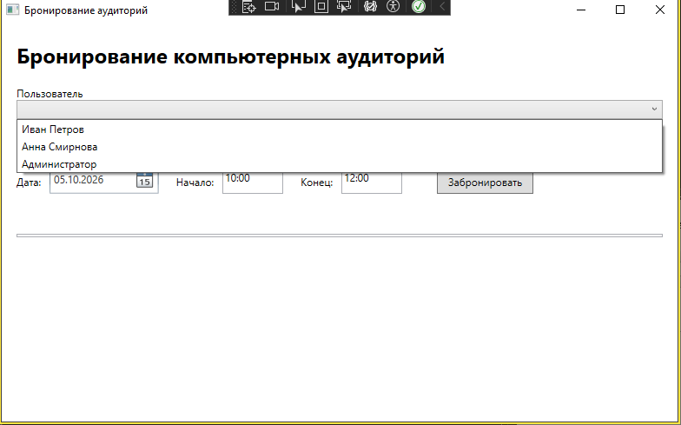
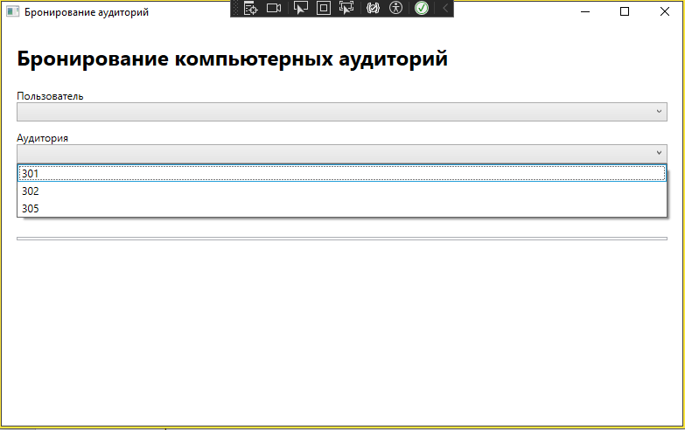
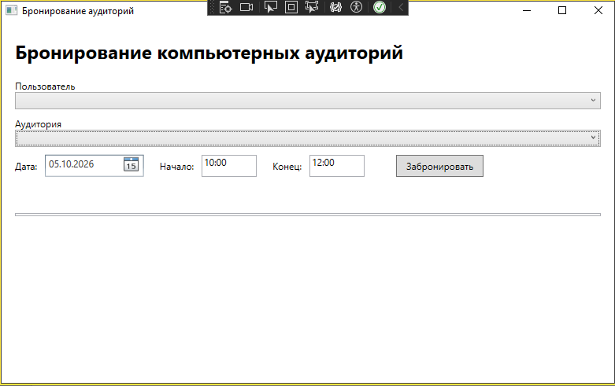
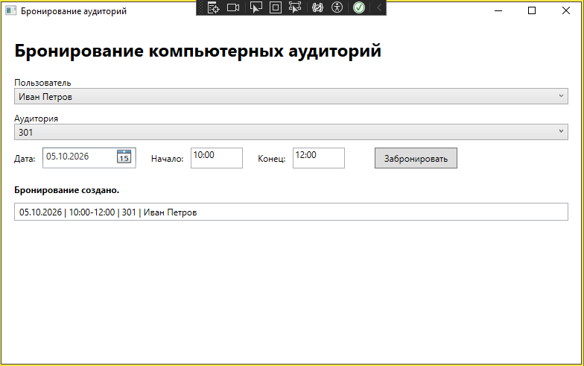
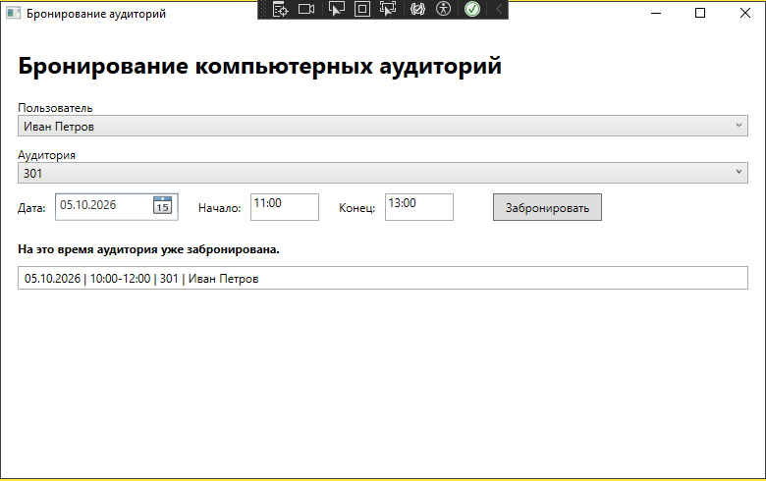

Задание 4
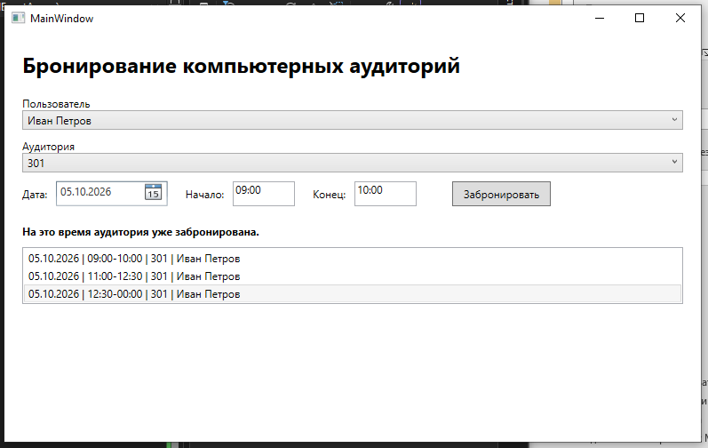
Задание 5

Модуль | Что делает? | С какими модулями взаимодействует?
UserService | Загружает и предоставляет данные пользователей | MainWindow, User
RoomService | Загружает и предоставляет данные аудиторий | MainWindow, Room
BookingService | Создает бронирования и проверяет конфликты времени | MainWindow, Booking, Room
MainWindow | Управляет интерфейсом и связывает все сервисы | UserSerice, RoomService, Booking Service

Задание 6
Добавьте в модель Room новое свойство MaxGroupSize — максимальное количество студентов в аудитории.
- Откройте Models → Room.cs.
- Добавьте свойство: public int MaxGroupSize { get; set; }
- Добавьте значение MaxGroupSize в тестовые объекты RoomService.
- Запустите проект и убедитесь, что ошибка не возникла.
- Определите, какие части приложения теперь потенциально могут использовать это свойство.
Какие компоненты затронуты: затронуты Room, RoomService, MainWindow

Задание 7
Метод RefreshBookings() уже вынесен отдельно. Это удобно, потому что код обновления списка бронирований не находится внутри обработчика кнопки. Благодаря этому код становится короче и понятнее, а метод можно вызывать из разных мест программы.

Контрольные вопросы
1. Что такое модуль ПО? Отдельная независимая часть программы с своей функциональностью и интерфейсом.

2. Зачем разделять приложение на компоненты? Для упрощения поддержки, тестирования, повторного использования и снижения связанности.

3. Роль модели User? Хранит данные пользователя и представляет его в системе.

4. Роль BookingService? Содержит бизнес-логику бронирования: создание, проверка конфликтов, отмена.

5. Почему Booking содержит UserId и RoomId? Это внешние ключи, связывающие бронь с пользователем и комнатой; снижают связанность.

6. Что такое интеграция модулей? Объединение модулей в единую систему через настройку их взаимодействия.

7. Почему проверка конфликтов до добавления брони? Чтобы не допустить некорректного состояния и не откатывать изменения.

8. Если удалить RoomService, но оставить BookingService? BookingService потеряет зависимость — ошибка компиляции или сбой работы.

9. Что изменится при добавлении свойства Room? Класс Room, репозиторий, RoomService, UI, возможно BookingService и тесты.

10. Почему не всю логику в MainWindow.xaml.cs? Смешивается UI и логика, код сложно поддерживать, тестировать и переиспользовать.

